Профориентационная работа с детьми с ограниченными возможностями здоровья
Организация профориентационной работы в ГБОУ РТ Хондергейской ШИ является одним из направлений в структуре учебно-воспитательной работы. В школе-интернате утвержден план профориентационной работы, являющийся частью плана работы на текущий учебный год.
Одним из условий успешной социализации детей с ограниченными возможностями здоровья является профориентация, подготовка их к самостоятельной жизни, поддержка и оказание им помощи при вступлении во взрослую жизнь. Для этого, прежде всего, необходимо создавать педагогические условия в образовательном учреждении и в семье.
Профориентация, выбор профессии или ориентация на профессию – комплекс занятий, проводимый с целью выявить склонность человека к определенному роду деятельности, профессии – это одно из самых распространенных определений.
Цель профориентационной работы :
- Формирование необходимых учебных знаний, умений и навыков у учащихся. Подготовка воспитанников к самостоятельной жизни и деятельности в естественном социальном окружении;
- Оказание профориентационной поддержки учащимся в процессе выбора профиля обучения и сферы будущей профессиональной деятельности;
- Выработка у учащихся сознательного отношения к труду, профессиональное самоопределение в условиях свободы выбора сферы деятельности в соответствии со своими возможностями, способностями.
Задачи:
1. Развитие трудовых навыков, а также трудовых качеств.
2. Предоставление доступной информации о профессиях, их важности, особенностях и путях профессиональной подготовки.
3. Формирование установки на труд , а также на позитивное отношение ребенка к труду в любых его формах и проявлениях.
. У детей должны быть сформированы теоретические знания, трудовые умения и навыки, достаточные для самообслуживания, помощи в семье, а также в социуме и быту, в самостоятельном поиске работы и трудоустройстве, о повышении квалификации и профессионального роста, о состоянии рынка труда, уметь находить выход из обыденных житейских ситуаций, самостоятельно вести домашнее хозяйство.
Задача совместной деятельности педагога и воспитанника - подготовить школьника к осознанному выбору своей будущей профессиональной деятельности. Это работа осуществляется через:
- циклы профориентационных часов общения, классные часы: «Как выбрать профессию» (1-4 класс), «Мир профессий» (5-7 класс), «Кижи бергээ дадыгар» (9 класс), «Человек и труд» (8 класс), направленные на подготовку школьника к осознанному планированию и реализации своего профессионального будущего;
- профориентационные игры, расширяют знание школьников о типах профессий, о способах выбора профессий, о достоинствах и недостатках той или иной интересной школьникам профессиональной деятельности. День самоуправления и «День воспитателя» во время, которого 9 класс получили возможность побывать в роли учителя, директора школы, заместителя директора. Данное мероприятие является традиционным и всегда получает положительные отзывы учащихся.
- экскурсии на организации села: в магазин «Северянка» (1-4 класс), модельную библиотеку им. Опал Шулуу ( 1-9 класс), ФАП, СДК им. Сат Манчакай, ( 5-6 класс), Дуган (Дом для молебен), на музей СОШ им. «Монгуш Дажыма», Администрация сумона (7-9 класс), дающие школьникам начальные представления о существующих профессиях и условиях работы людей, представляющих эти профессии.
- совместное с педагогами изучение интернет-ресурсов, посвященных выбору профессий, прохождение профориентационного онлайн-тестирования, прохождение онлайн курсов по интересующим профессиям и направлениям образования;
- организация временной трудовой занятости обучающихся в свободное от учебы время, и формирование у учащихся положительного отношения к труду, как высшей ценности в жизни человека.

Школа как центр социализации и профориентации детей с ОВЗ, функционирует в савокупности и взаимодействии трудового обучения (1 – 4кл.), профессионально – трудового обучения (5 – 9 кл.), внеклассной работы, социально – бытовой ориентировки, работы специалистов школы.
Формы профориентационной работы с детьми достаточно многообразны. Профориентационная работа в школе осуществляется с 1 по 9 класс. В школе обучаются 80 учающихся. Структура профориентационной работы с 1-4 классы.
Беседы, праздники, кружки, самообслуживание, диагностика, художественная литература, экскурсии, общественно – полезный труд).
Формы профориентационной работы в школе с 5-9 классы.
Активные: профориентационные игры (деловые игры, игры – путешествия, игротренинги сюжетно – ролевые профориентационные игры, «профессиональные пробы» школьников – первая практика знакомства с профессиями в условиях производства, участие детей в школьных кружках и секциях по профессиональным интересам, участие школьников в конкурсах в рамках тематических недель, посвященных профессиям.
Пассивные: встречи с представителями различных профессий, классные беседы, классные часы о профессиях, тематические вечера, викторины, просмотр презентаций, видеофильмов, консультирование учащихся и их родителей, выставки учащихся по декоративно – прикладному искусству, экскурсии на предприятия, в профессиональные учебные заведения г. Чадан Дзун – Хемчикского кожууна.
Проведены мероприятия педагога – психолога. В 5 классе коррекционно – развивающее занятие « Мир профессий». Психологический час «Все профессии важны!» в 6 «а» и «б» классах. Коррекционное занятие с элементами тренинга «Выбор жизненного пути». Беседа «Что влияет на выбор профессии?». В 7 классе игра «В кругу друзей и профессий». Диагностика «ДДО». В 8 «а» и «б» классах устный журнал «Рабочие профессии». Занятие «Профессии людей, работающие в нашей школе». В 9 классе диагностика ДДО. Беседа «Профессии, где вы можете себя реализовать». Тренинг межличностное взаимодействие».
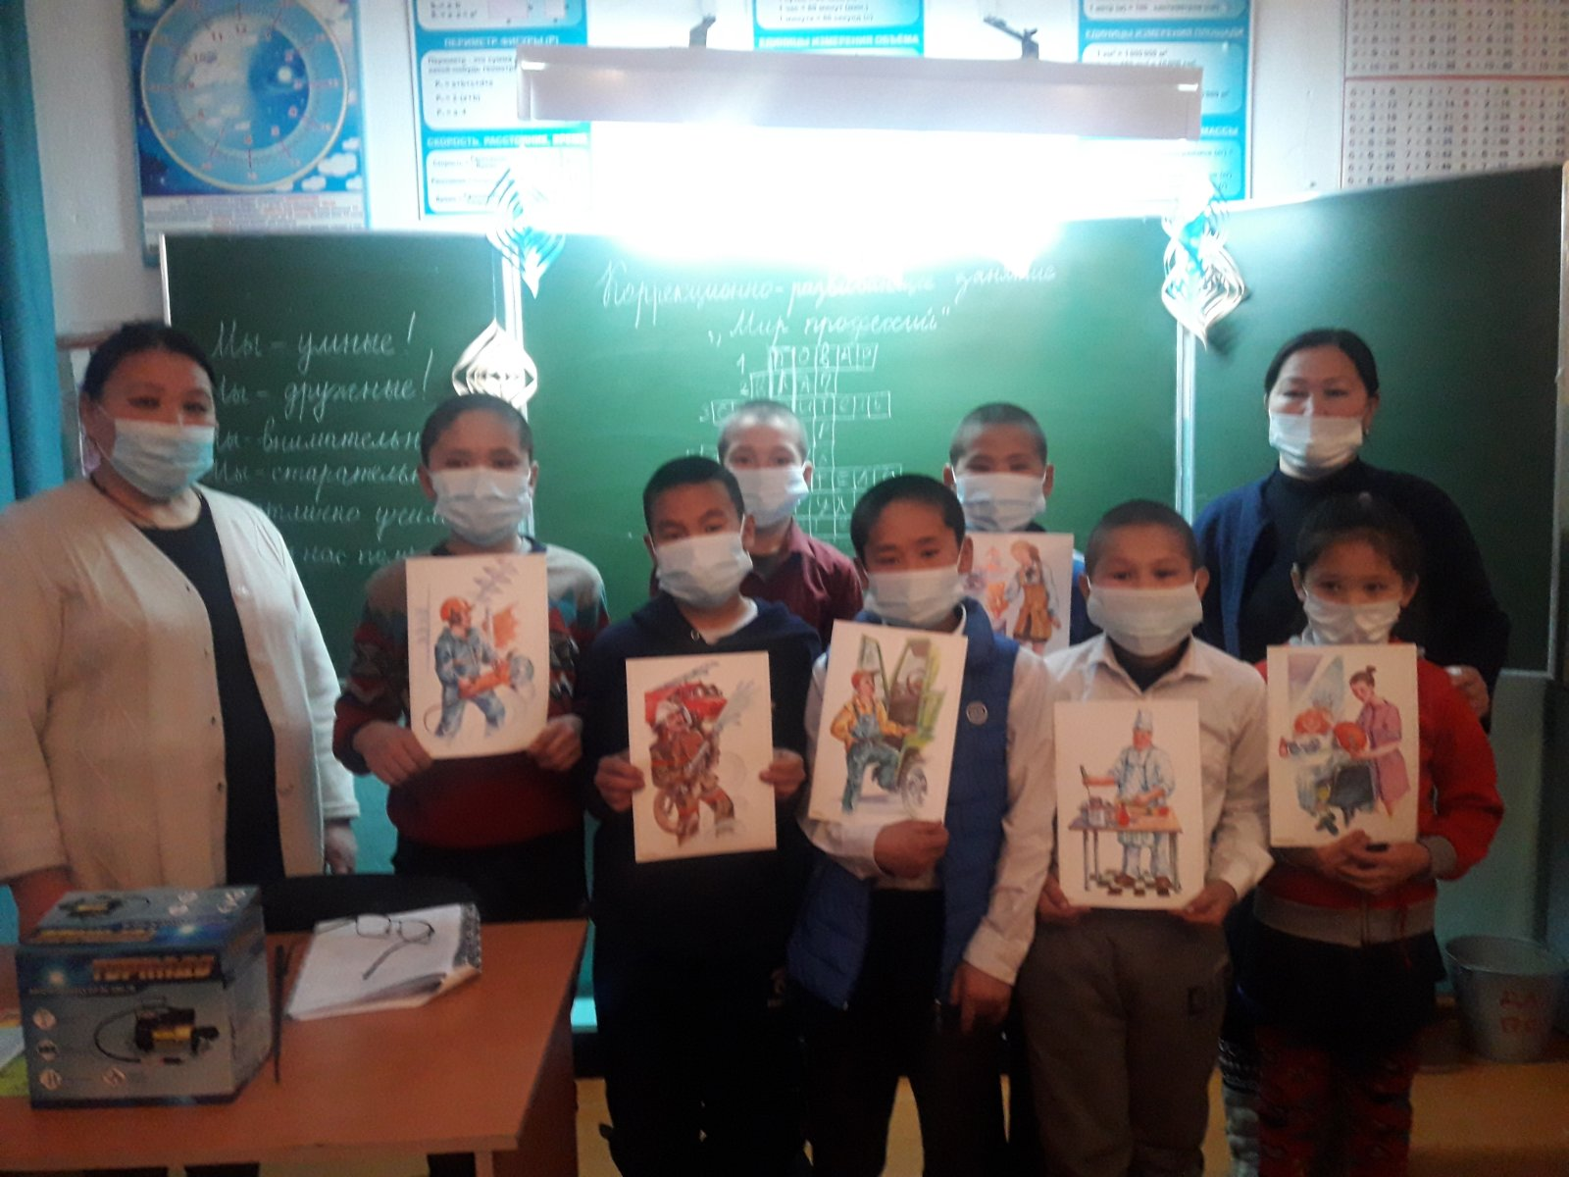
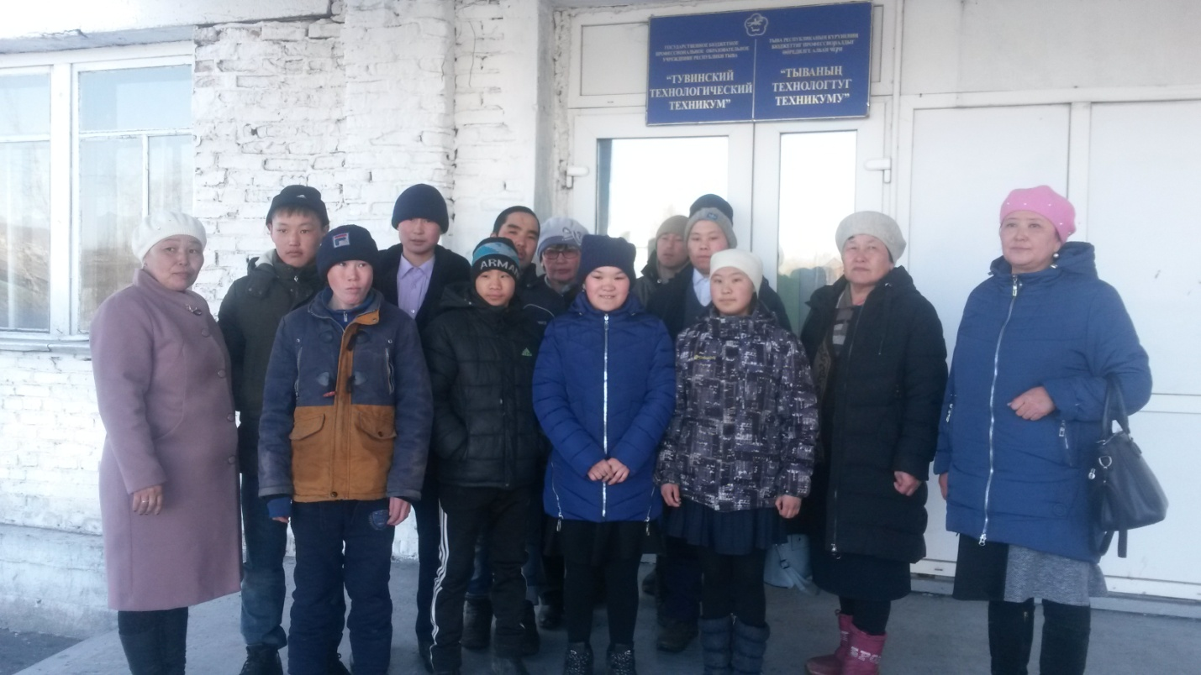
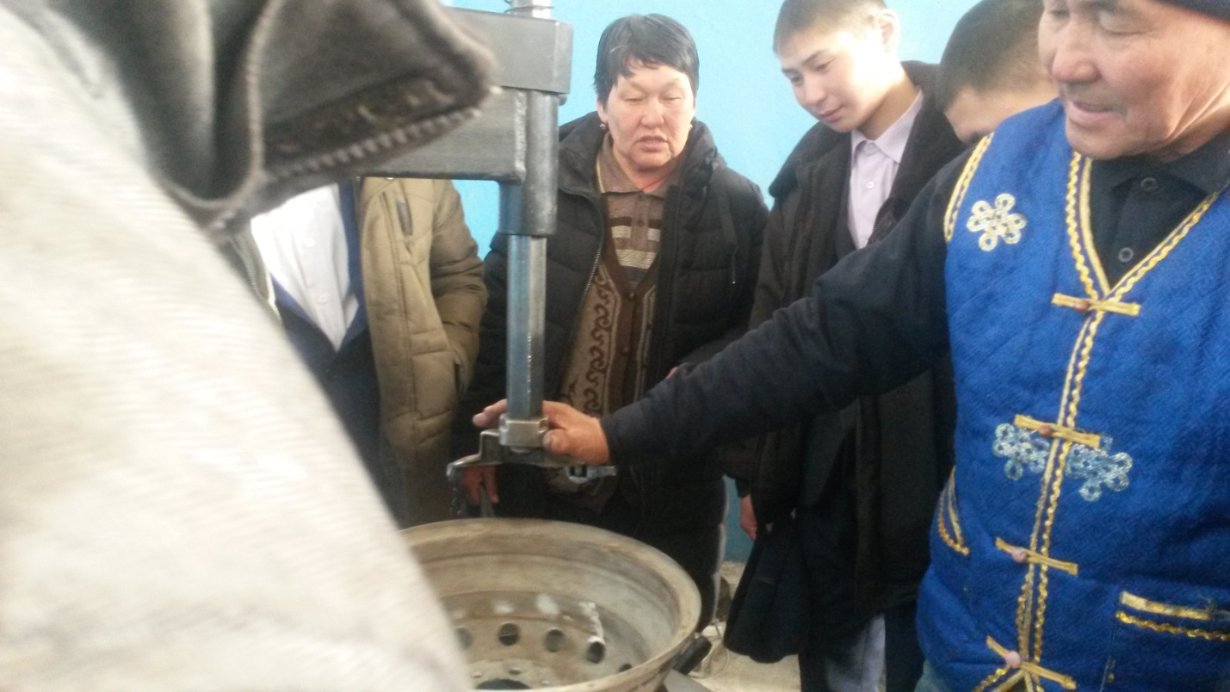
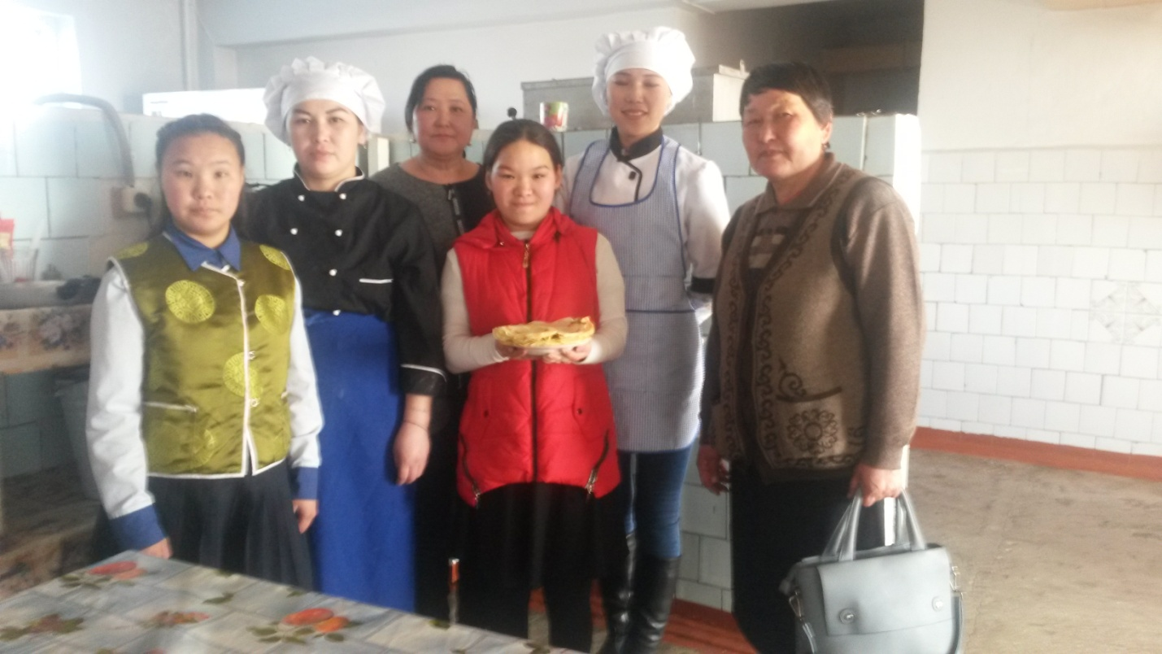
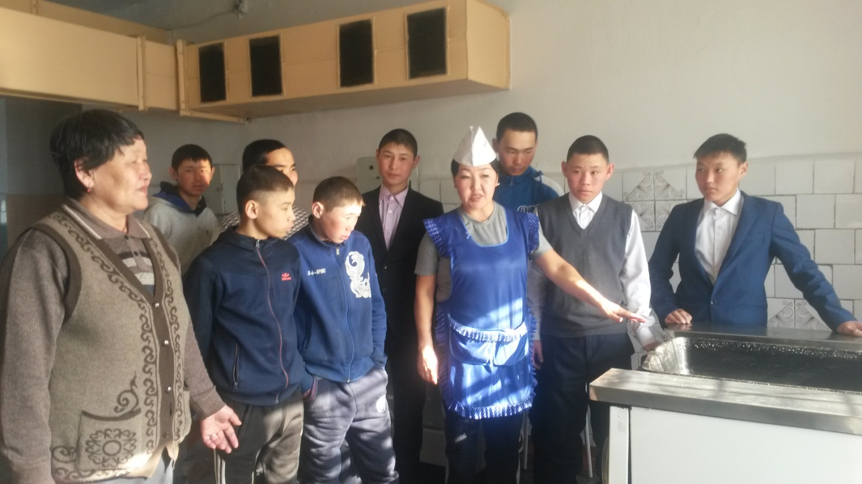
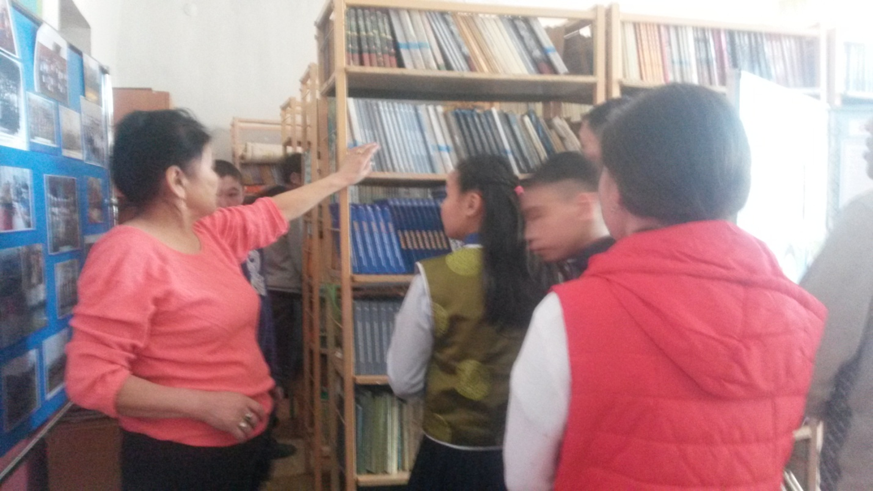
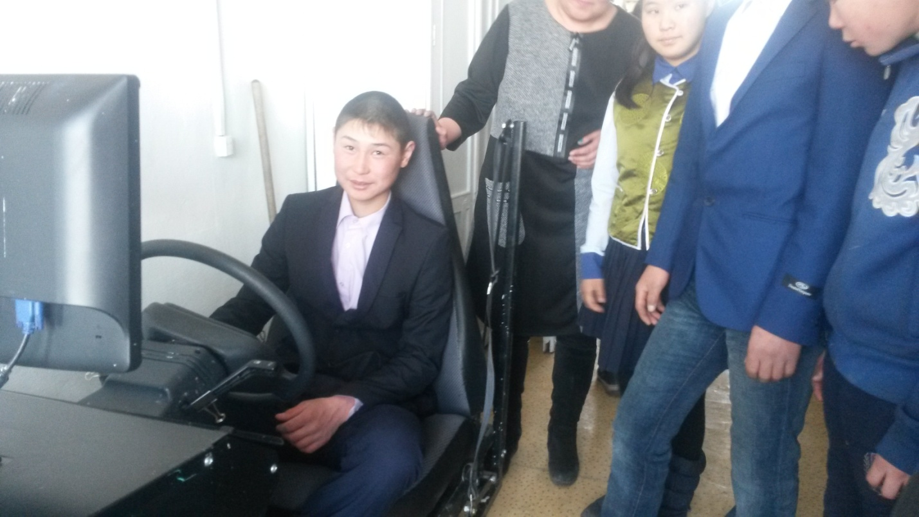
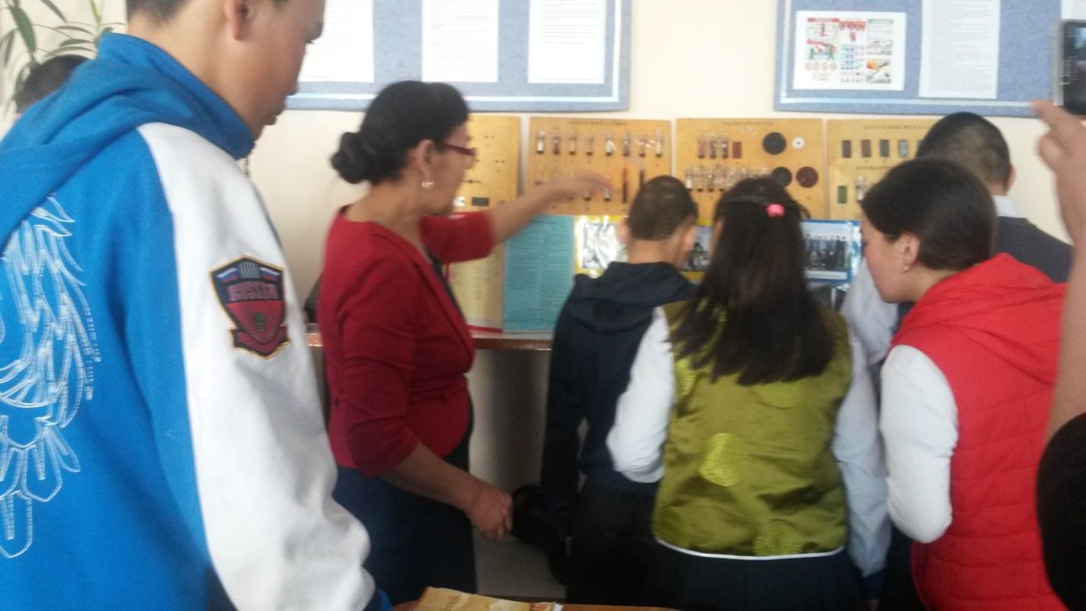
Основные задачи диагностического этапа профориентации
Выявление индивидуальных способностей и возможностей детей по усвоению тех или иных видов трудовой, профессиональной деятельности.
- Проводить тестирование и анкетирование учащихся старших классов с целью выявления профессиональной направленности.
- Осуществлять индивидуальные консультации учащихся 8 – 9 классов.
В школе – интернате проведено анкетирование с целью выявления индивидуальных профессиональных склонностей воспитанников с 14 по 18 лет. Всего с 14 по 18 лет – 34 воспитанников. Из них 8 девочек, 26 мальчиков.
По результатам обработки результатов анкетирования было выявлено: 32 воспитанников ответили положительно на 1, 2, 3 вопросы (да нравится уроки трудового обучения, нравится профессия, которой обучают, хотели бы дальше обучаться этой профессии).
В 4 вопросе – 29 воспитанников выбрали ответ (б) – «учителя».
У 3 воспитанников – ответ (а) – «решаю сам».
2 воспитанников ответ (в) – «родители».
6 воспитанников выбрали профессию - «столяра»
10 мальчика – выбрали профессию – «водителя»
6 воспитанниц выбрали профессию - «швеи»
1 воспитанница выбрала профессию – «фотографа»
1 воспитанница выбрала профессию – «парикмахера»
7 воспитанников выбрали профессию – «животновода»
3 воспитанника выбрали профессию - «коневода»
По 6 – му вопросу 30 воспитанников ответили положительно.
4 воспитанников ответили «не знаю».
Проведено методика «Ориентир» с 14 по 18 лет. Всего с 14 по 18 лет – 34 воспитанников. Из них 8 девочек , 26 мальчиков.
По результатам обработки методики «Ориентир» было выявлено:
16 воспитанников предпочтение отдают группе «человек – техника» ( профессия водителя, столяра и т.д)
6 воспитанниц предпочитают группу «человек – техника» (профессия швеи)
2 воспитанницы предпочитают группу «человек – художественный образ» ( профессии фотографа, парикмахера)
10 воспитанника выбрали группу «человек – природа» (профессии животновода, коневода)
Работа с родителями
- лекции и беседы для родителей о роли семьи в правильном профессиональном самоопределении ;
- индивидуальные консультации по вопросу выбора профессии учащимися;
- проведение родительских собраний с целью ознакомления с допрофессиональным образованием в школе, результатами трудоустройства выпускников.
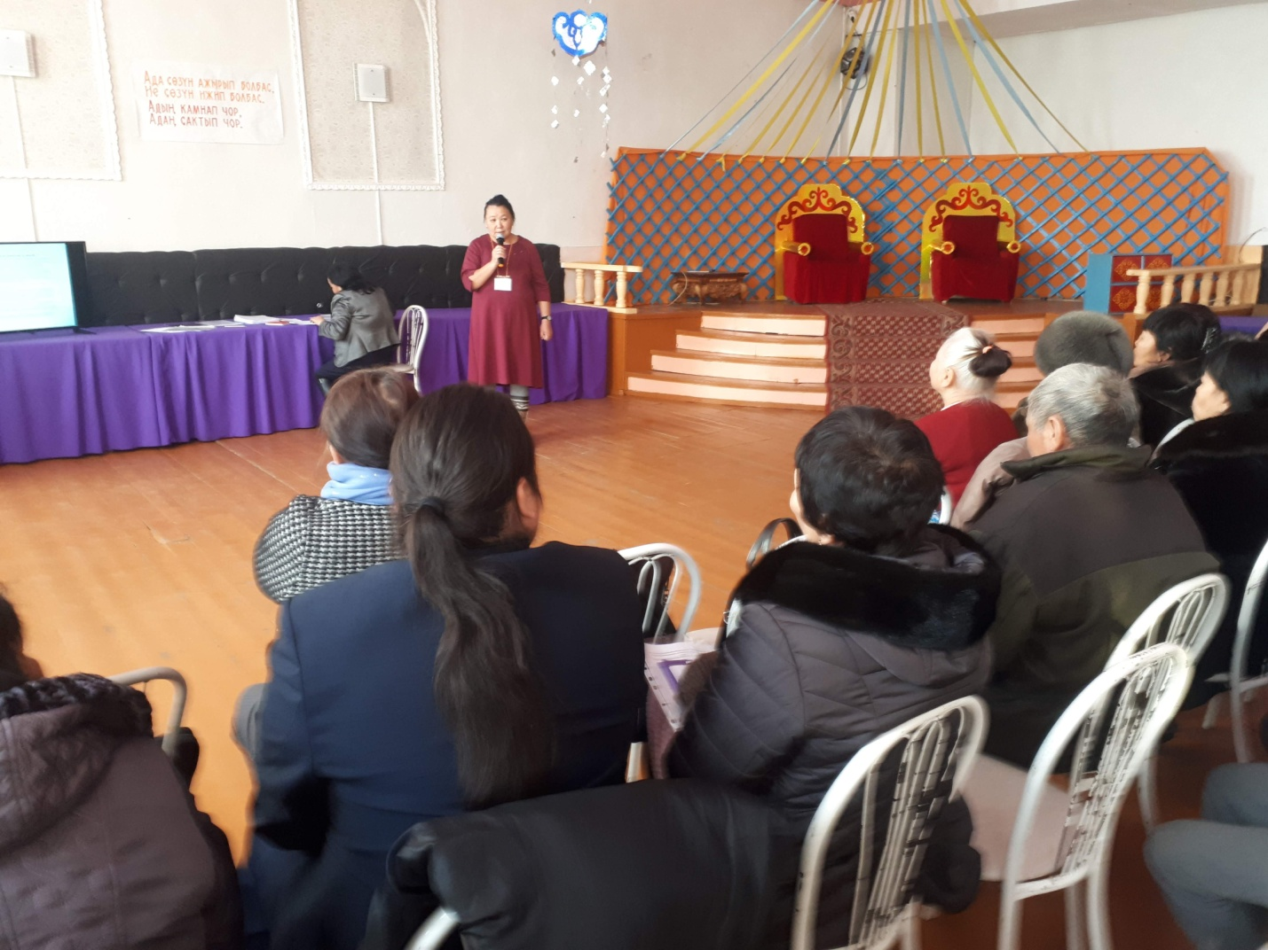
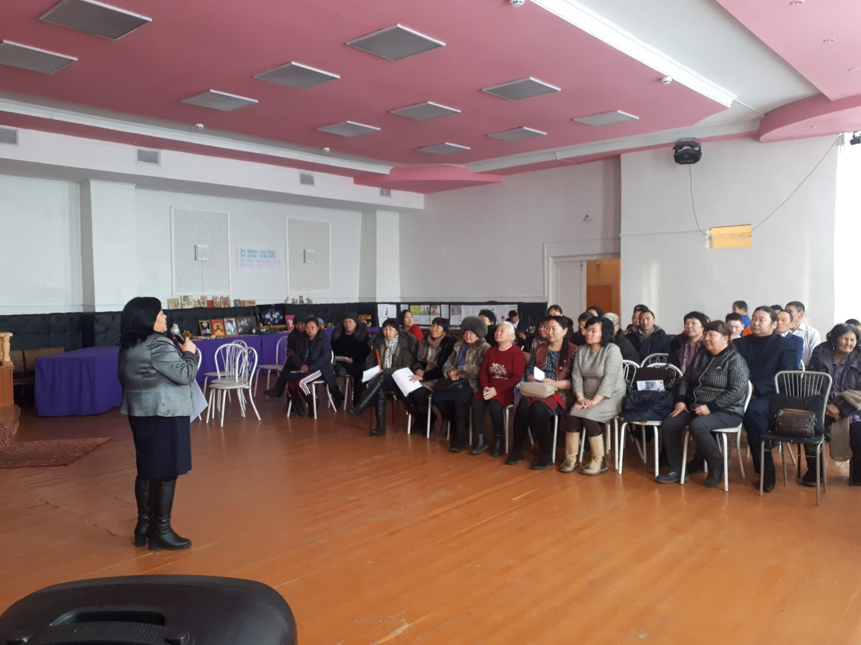
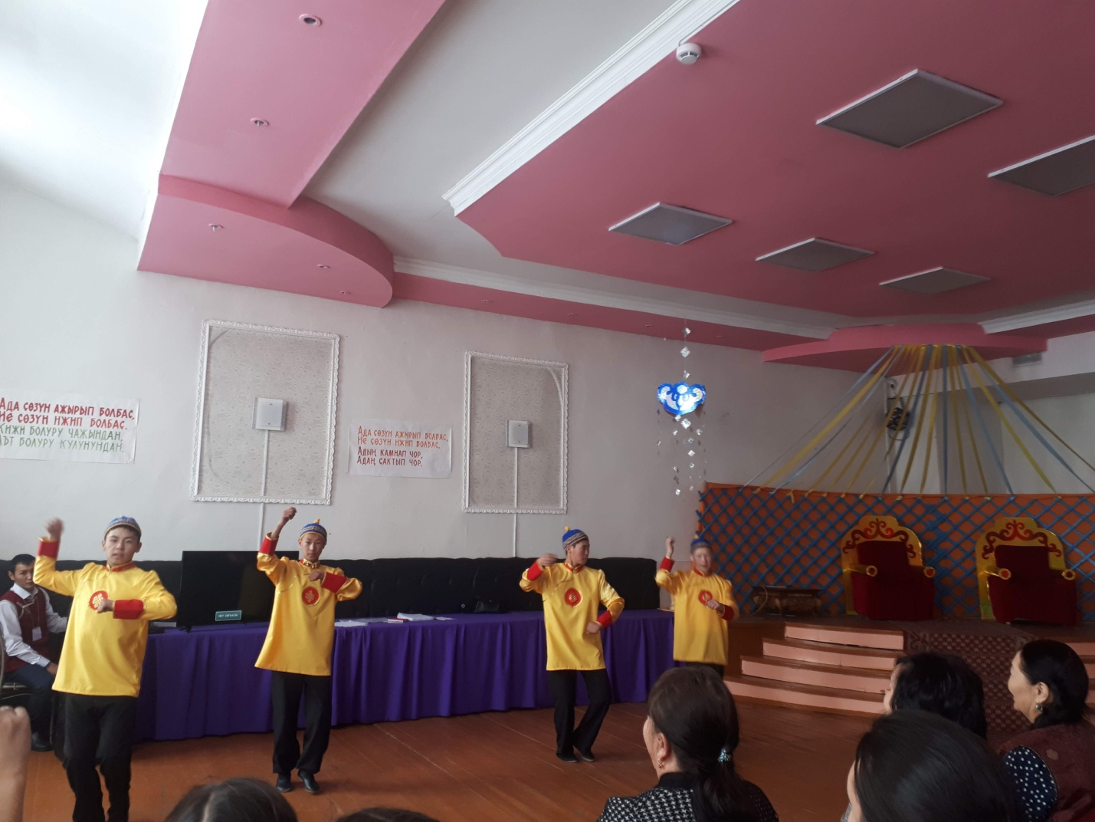
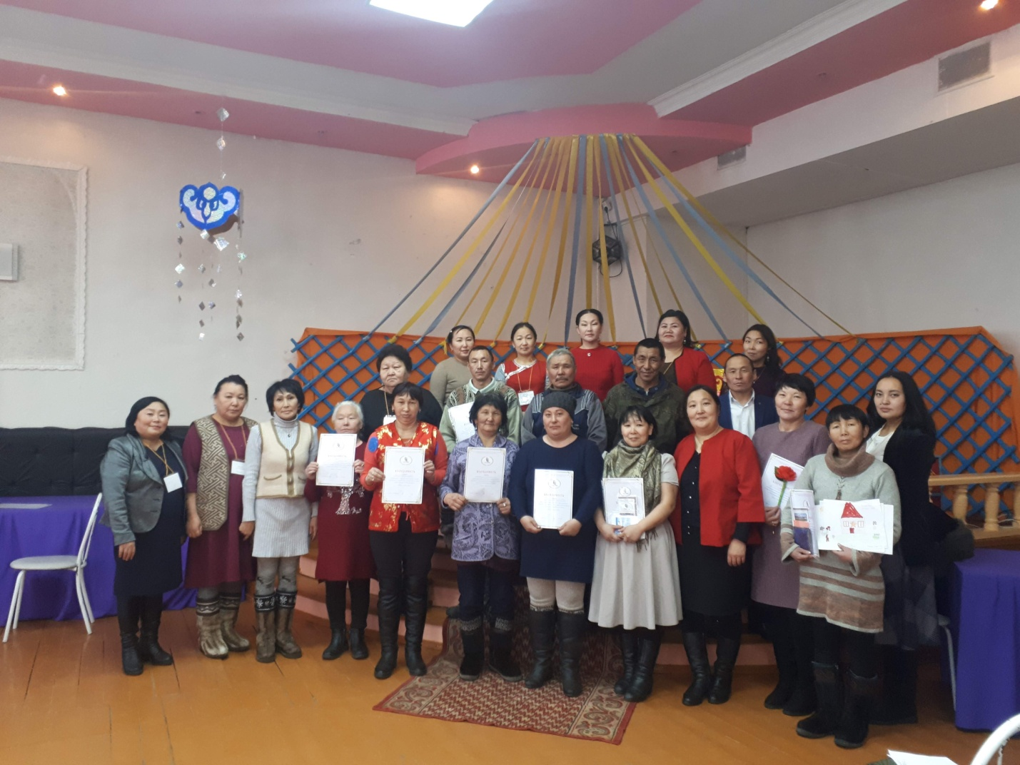
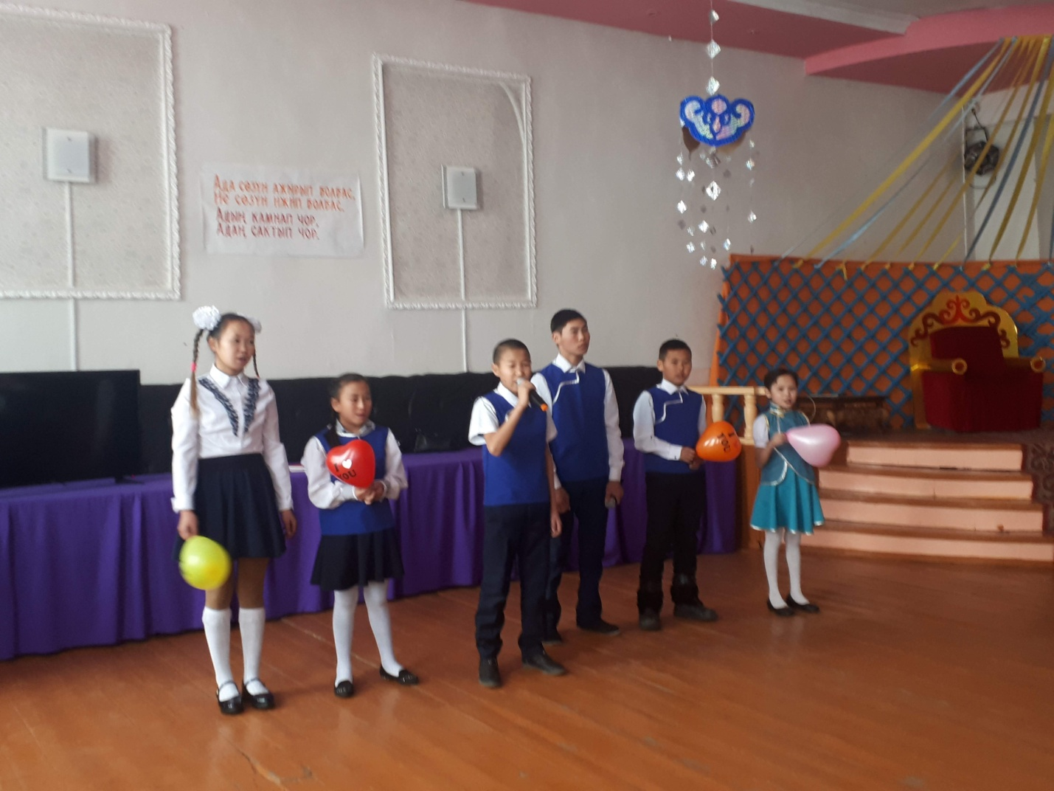
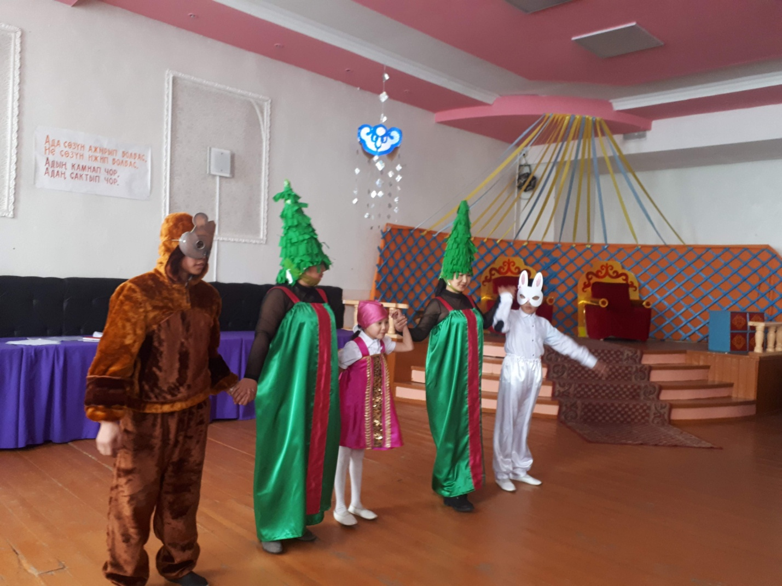
Провели в феврале месяце 2020 года День открытых дверей «Ажы-тол – ог- буленин корунчуу». 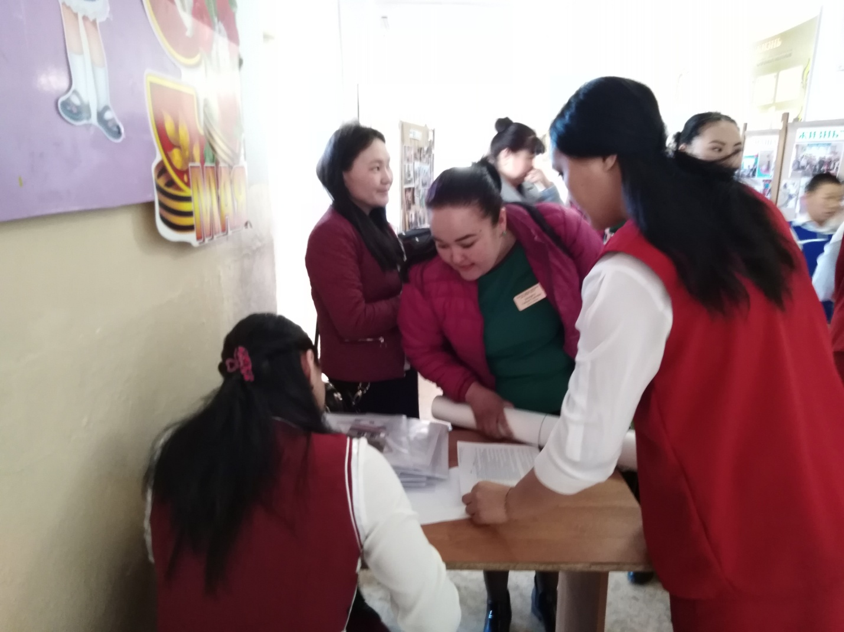
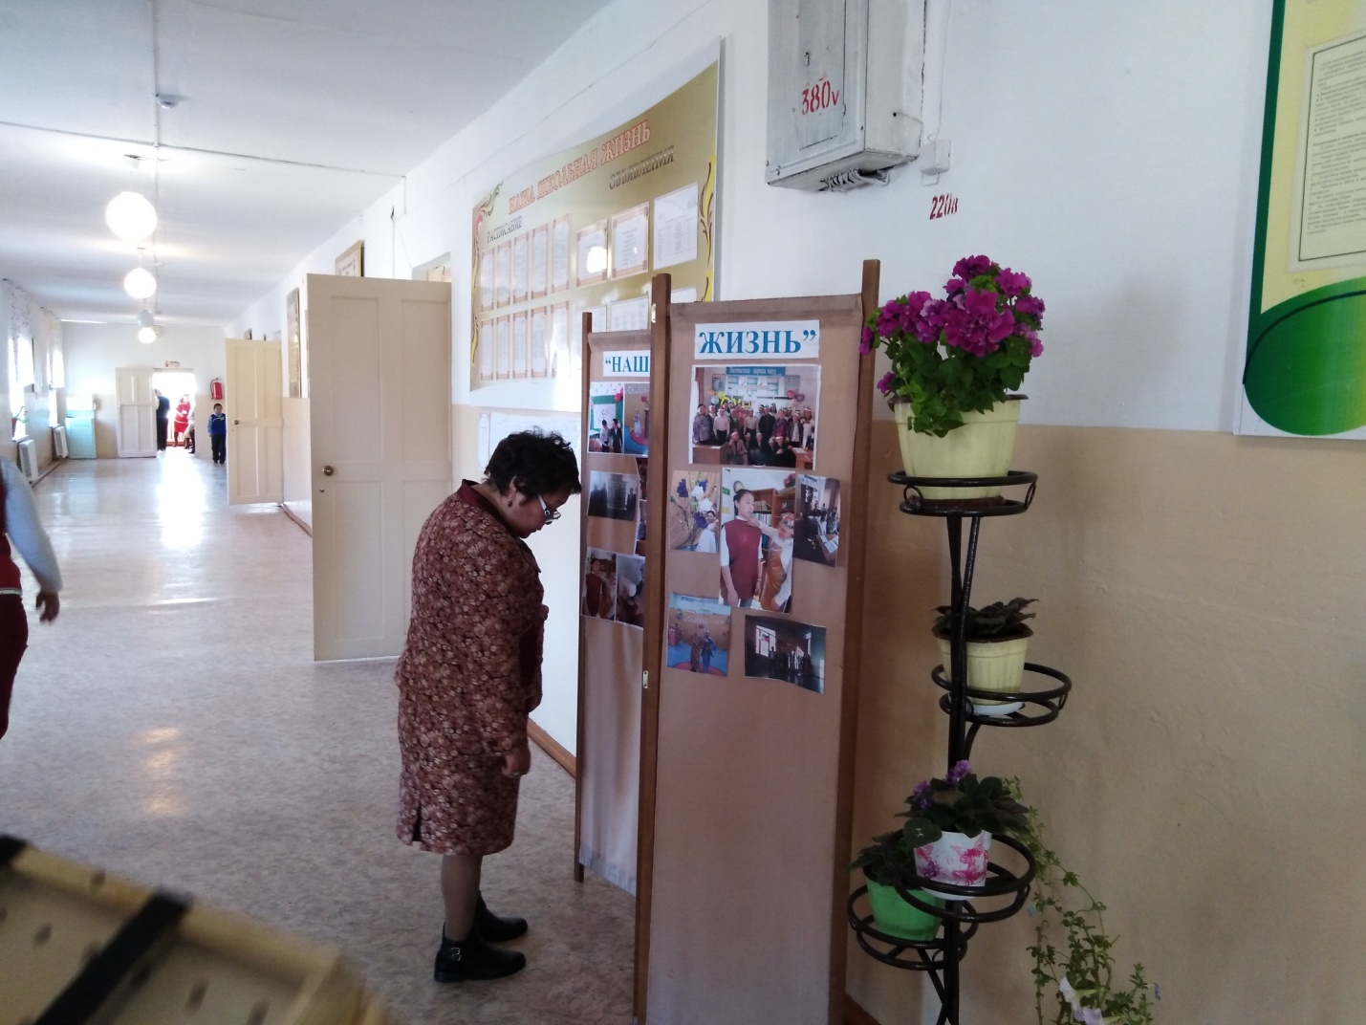
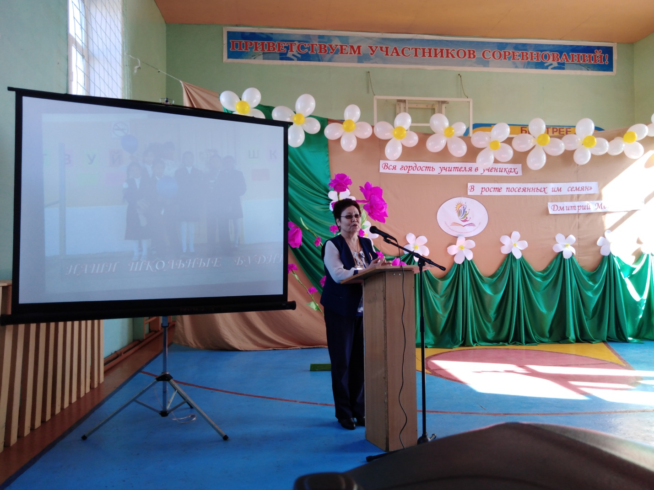
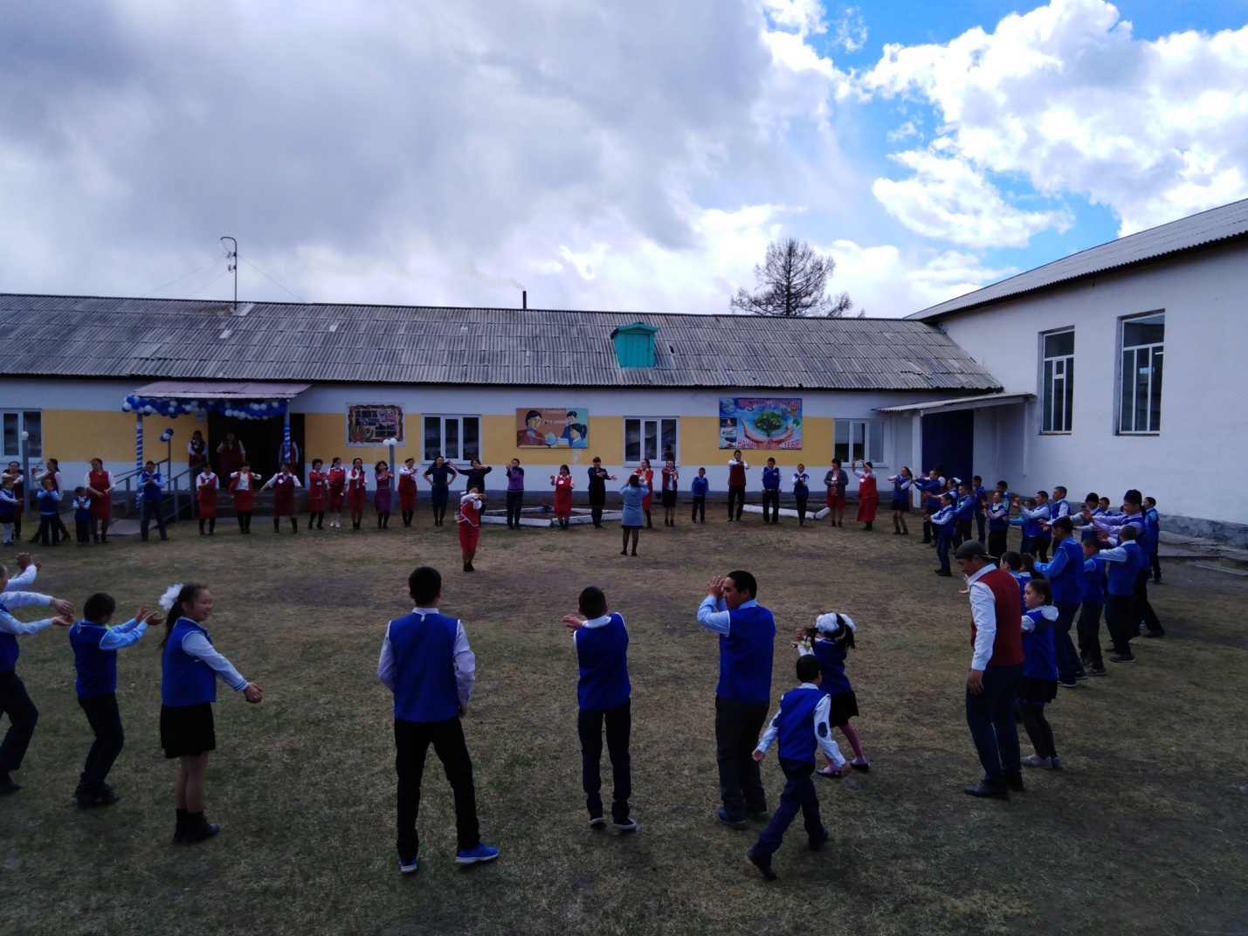
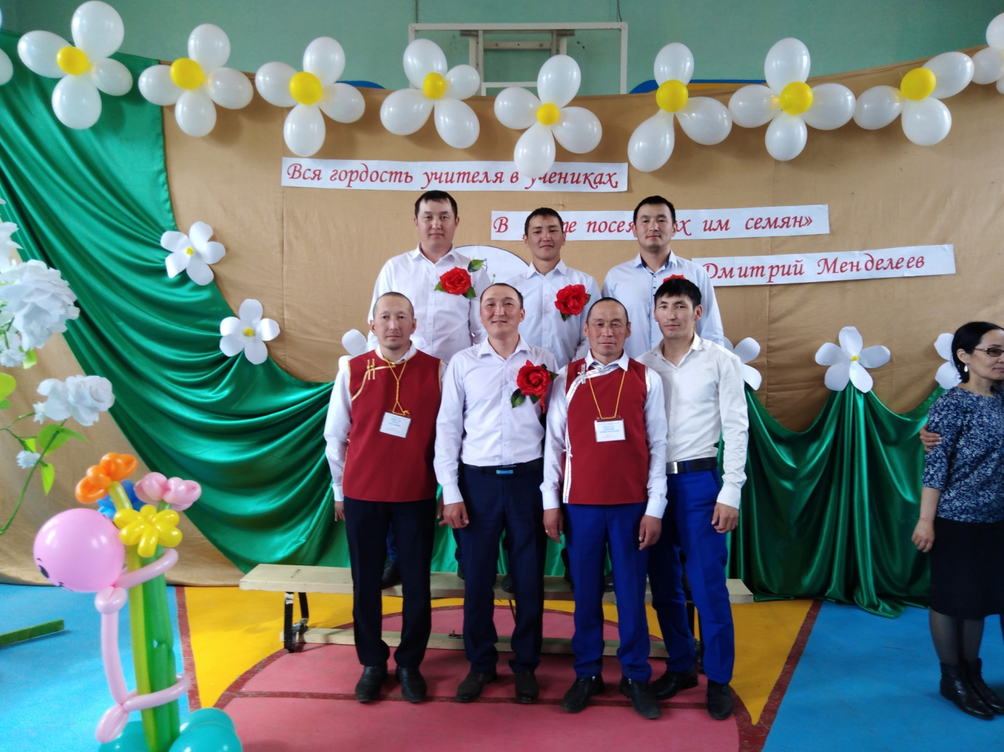
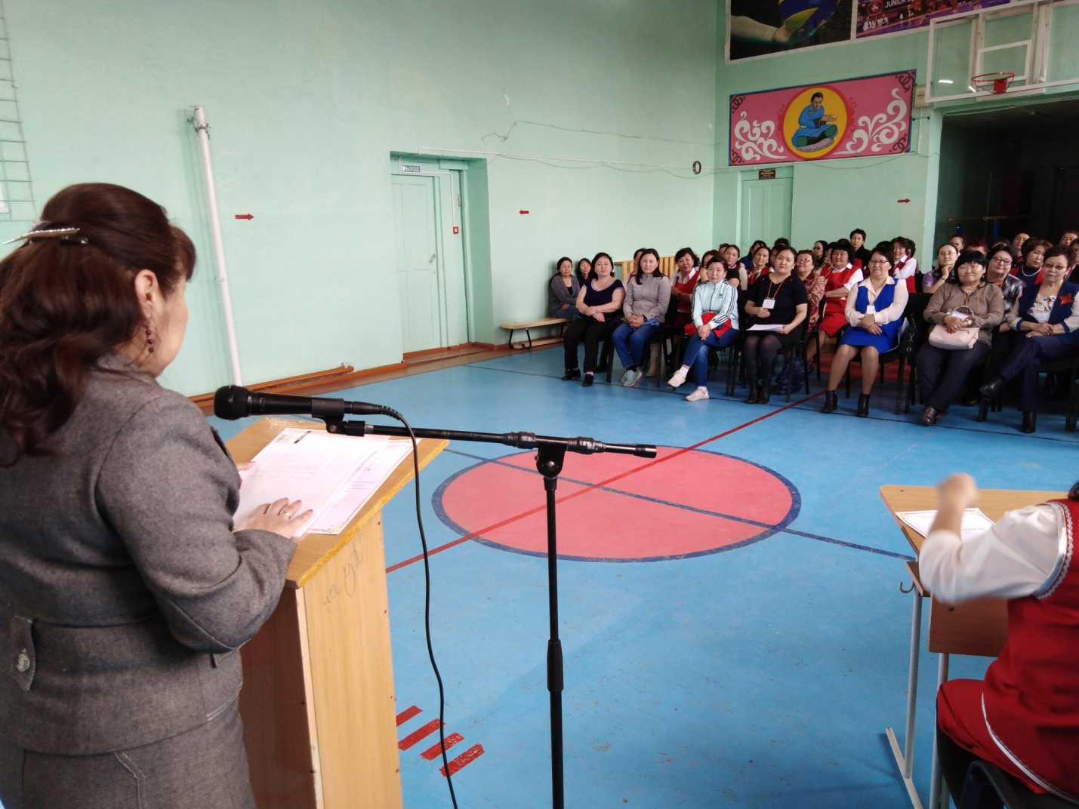

Мастер-класс «Холум шевер оол боор мен» по столярному делу, направленные на воспитание и развитие творческих способностей школьников, воспитание учащихся трудолюбию и уважительного отношения к физическому труду. (видеоматенриал)
Профориентационная работа социального педагога
Социальным педагогом ведется работа по наблюдению воспитанников с целью выявления их интересов. С начала учебного года при ролевых играх самих детей выявлена большая заинтересованность детей к сельскому хозяйству, а именно к повседневной жизни чабанов. Во время игр дети строили зимние, летние чабанские стоянки со всеми необходимыми сооружениями: коровники, кошары, сеновал, юрта, дом. Сами охотно и правдиво играли роль чабанов. Учитывая это, соцпедагогом был организован конкурс макетов «Мой дом – моя крепость».
Результаты конкурса еще раз подтвердили большее количество сельских труженников.
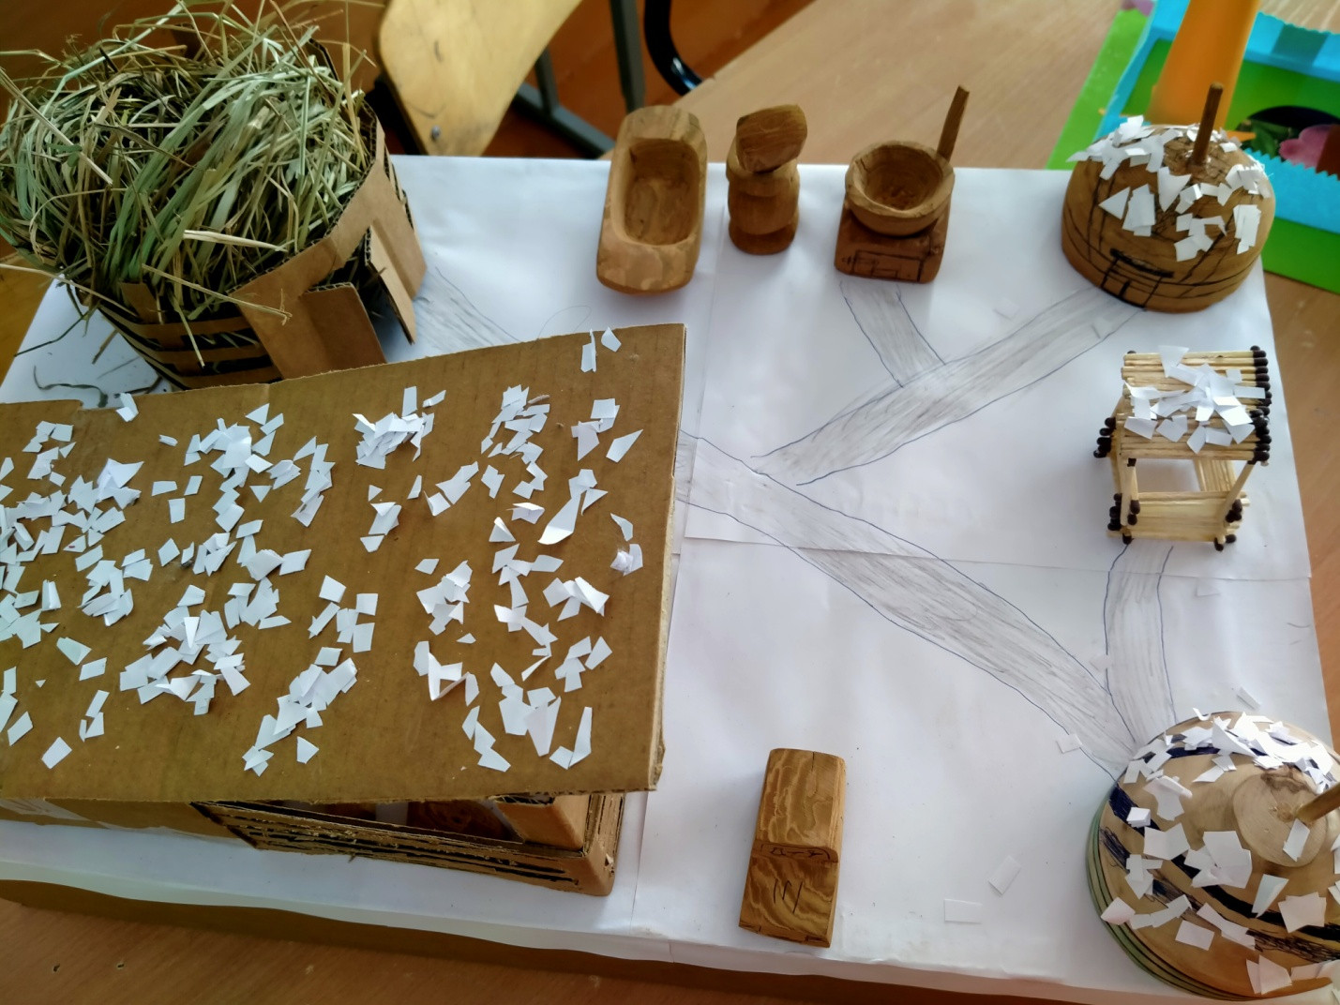
Работа 5 класа
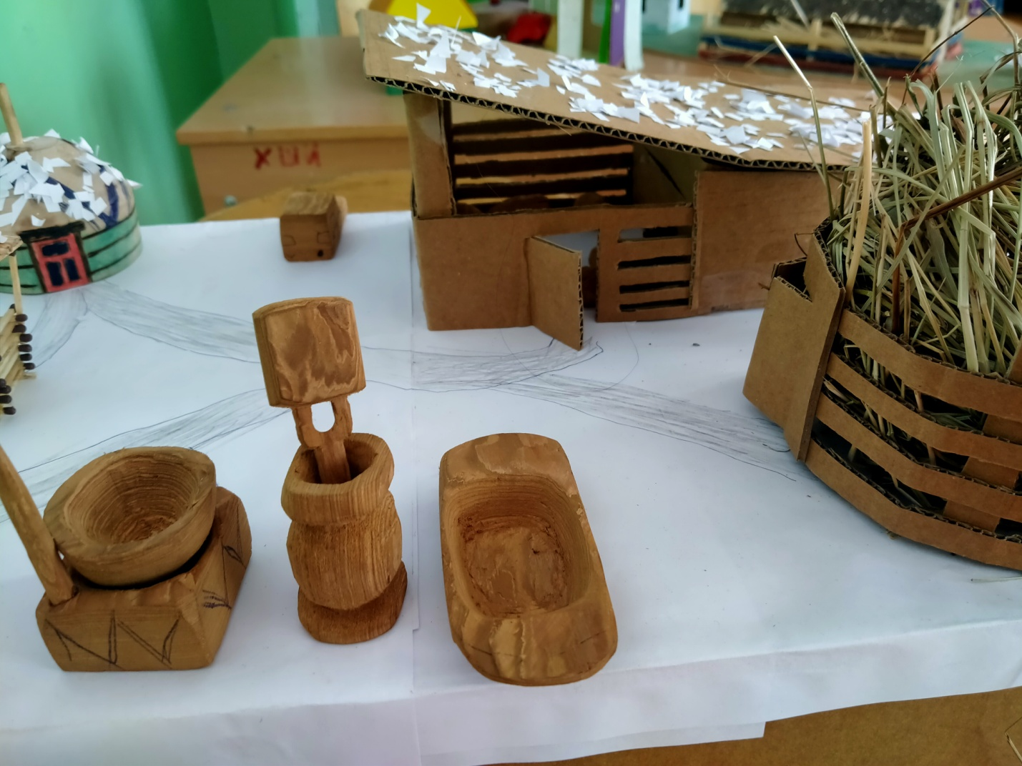

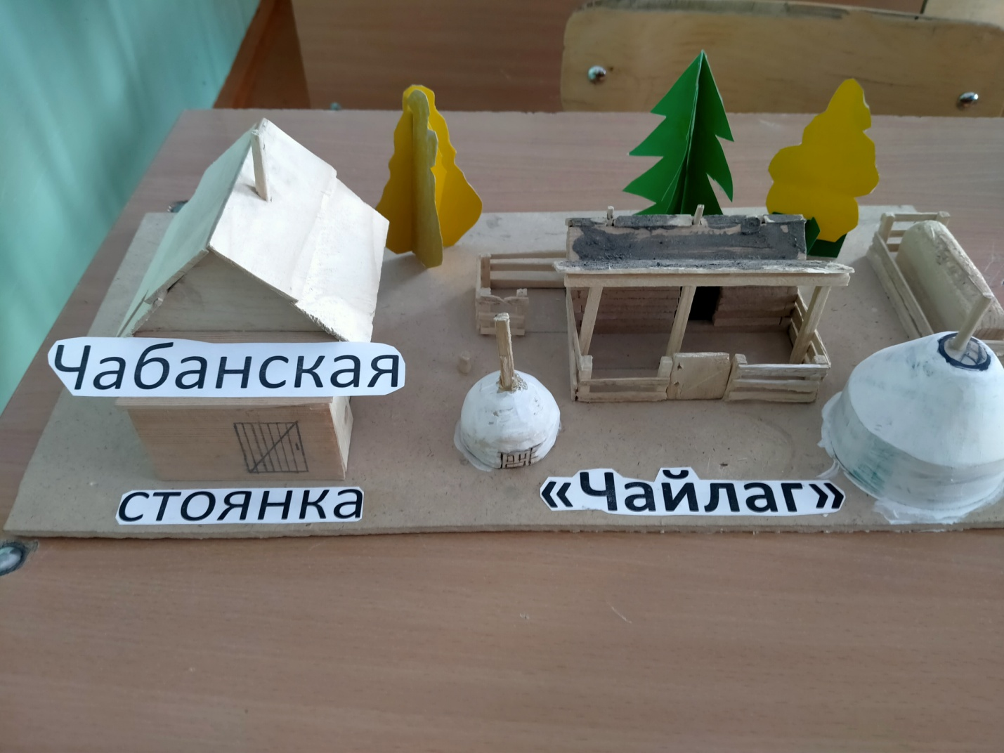
Работа 9 класса
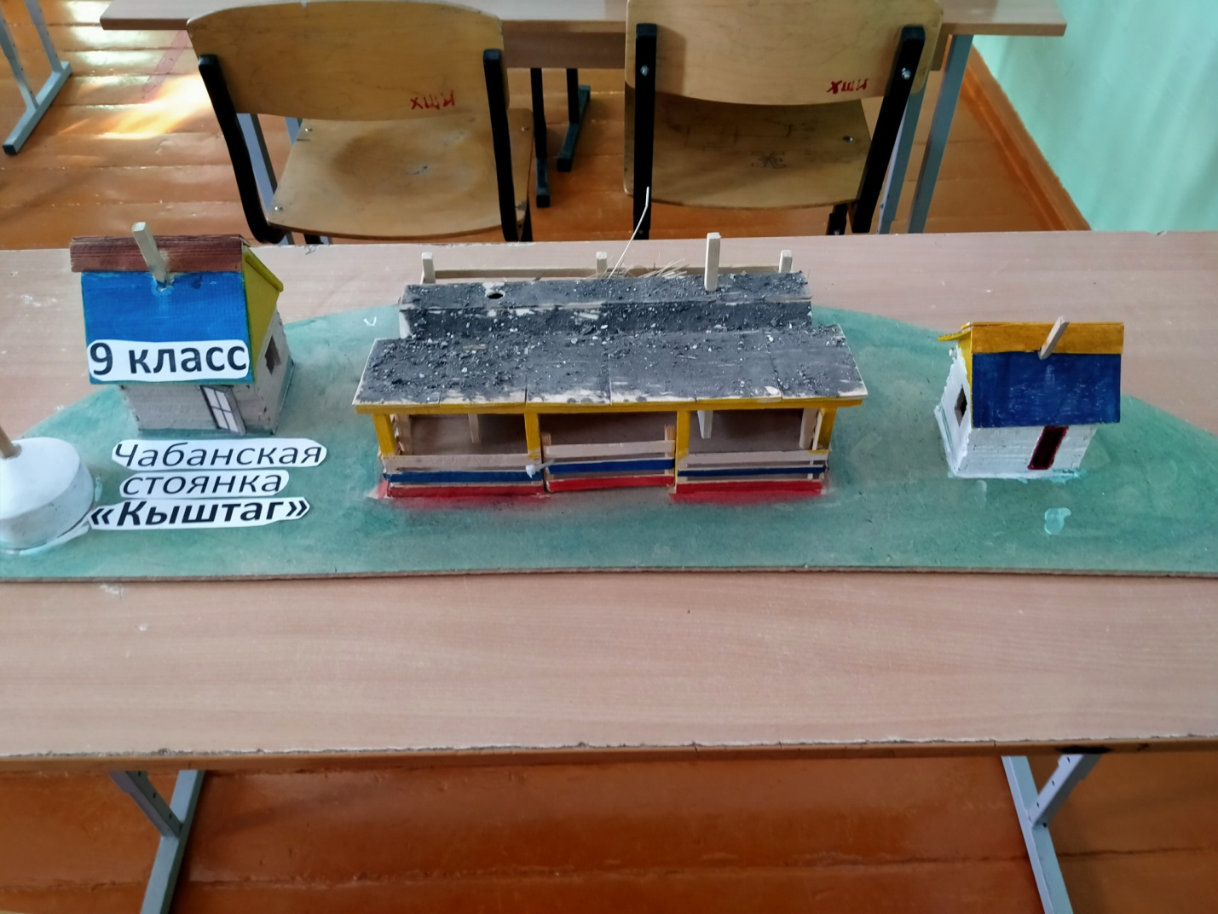
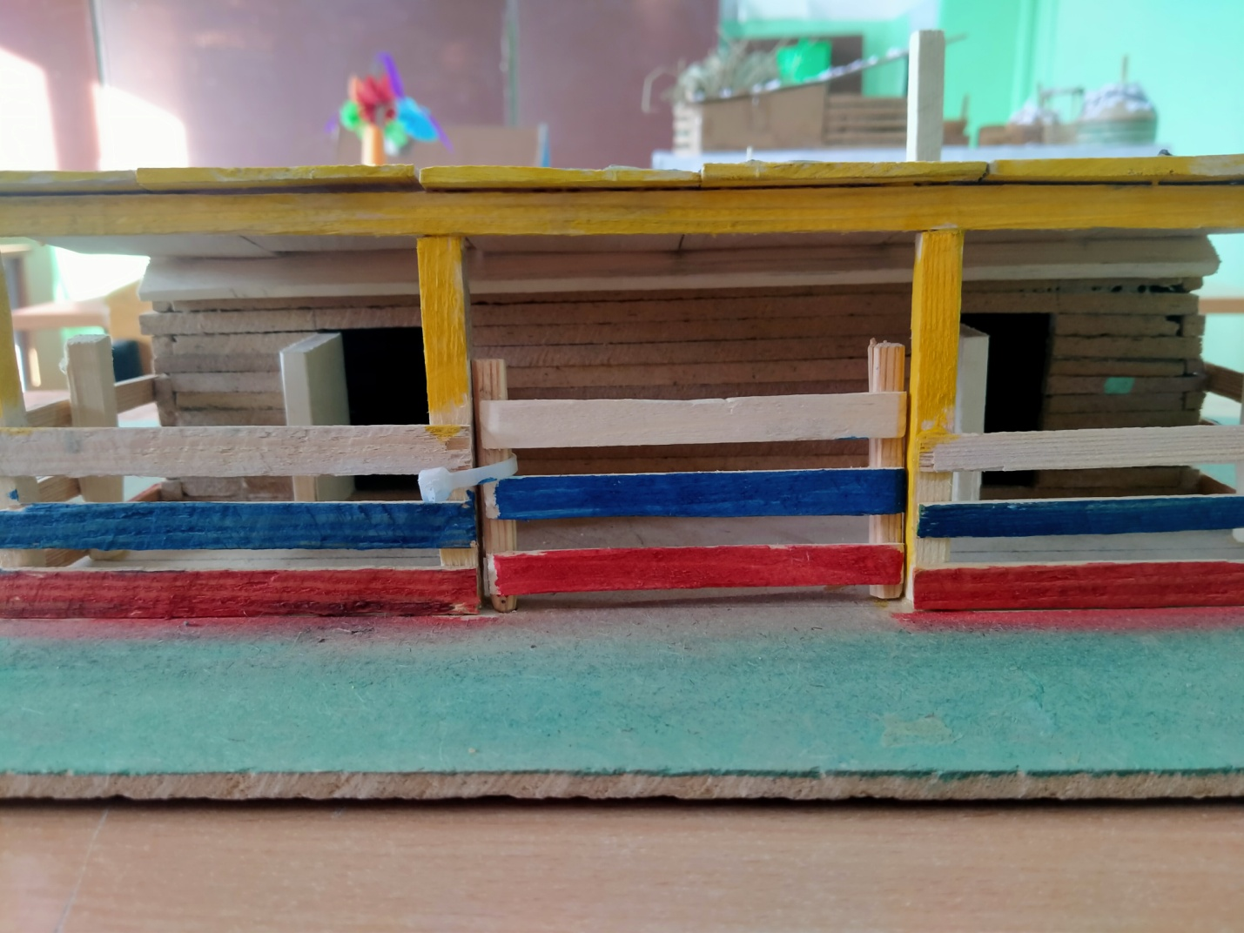
Только один этот конкурс смог показать профориентационные направления воспитанников:
- Столяры
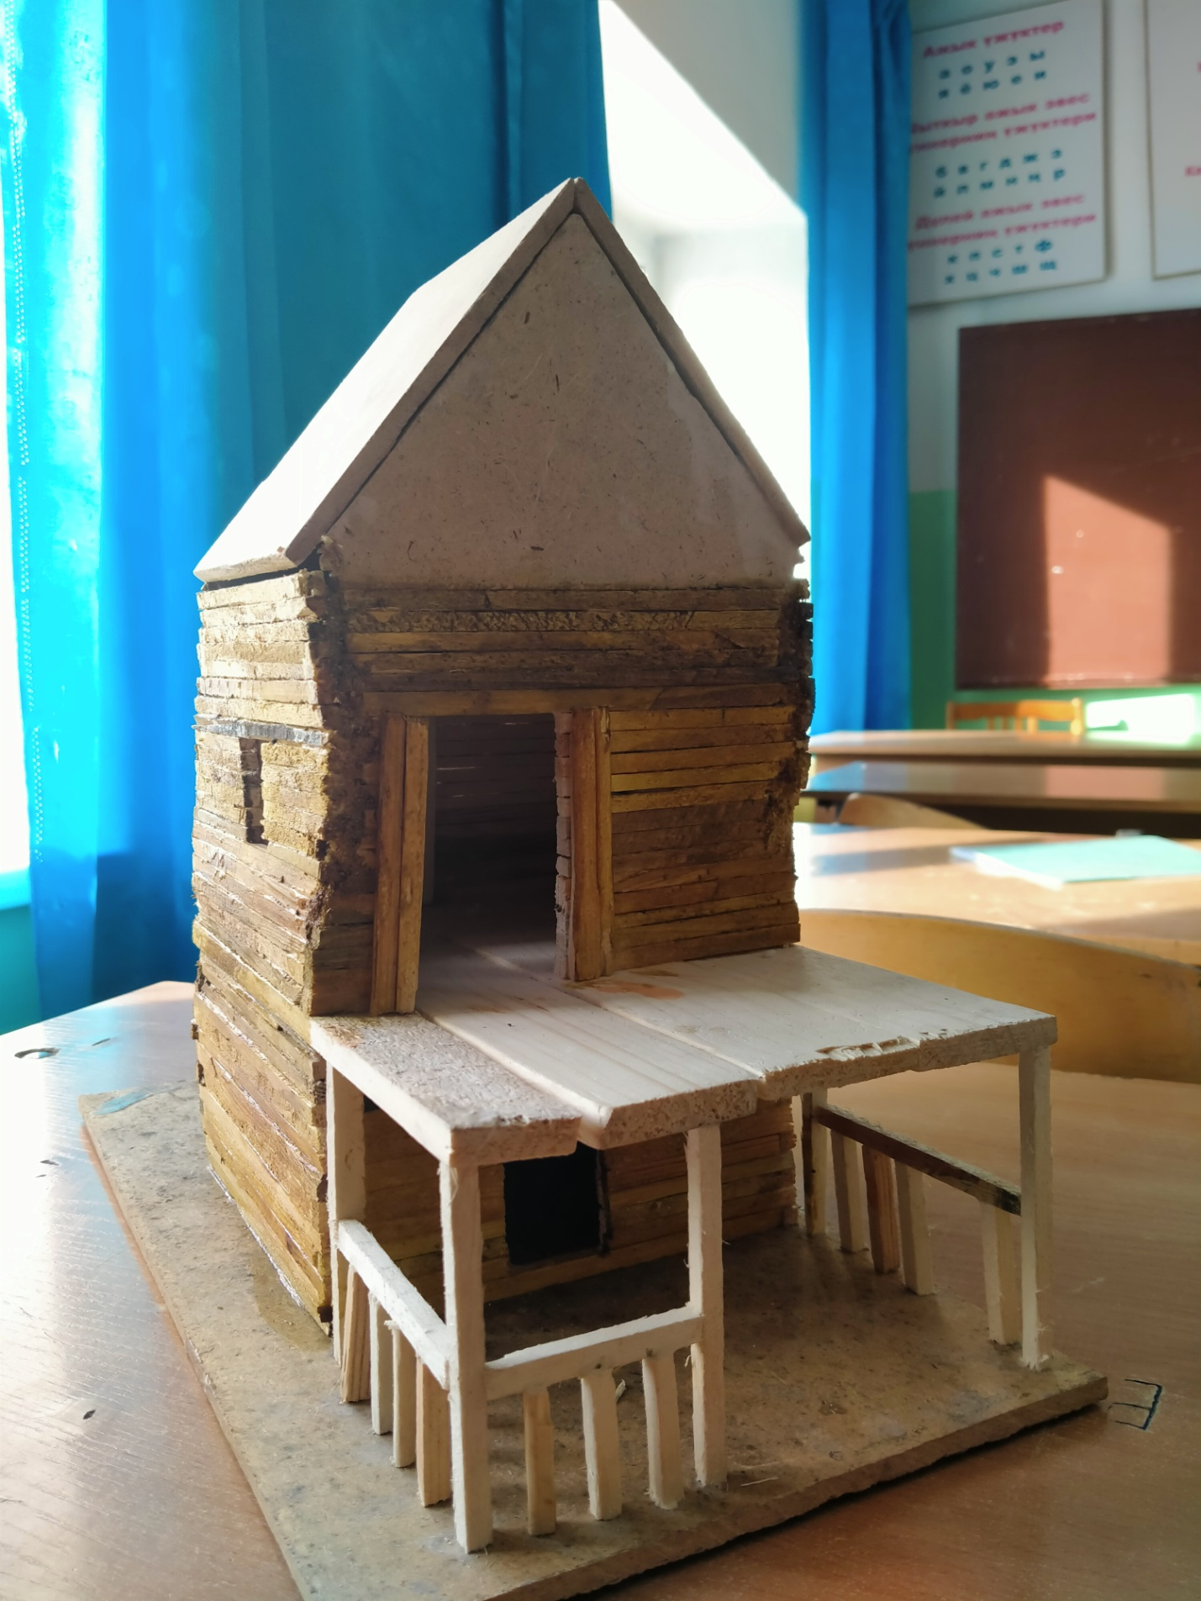

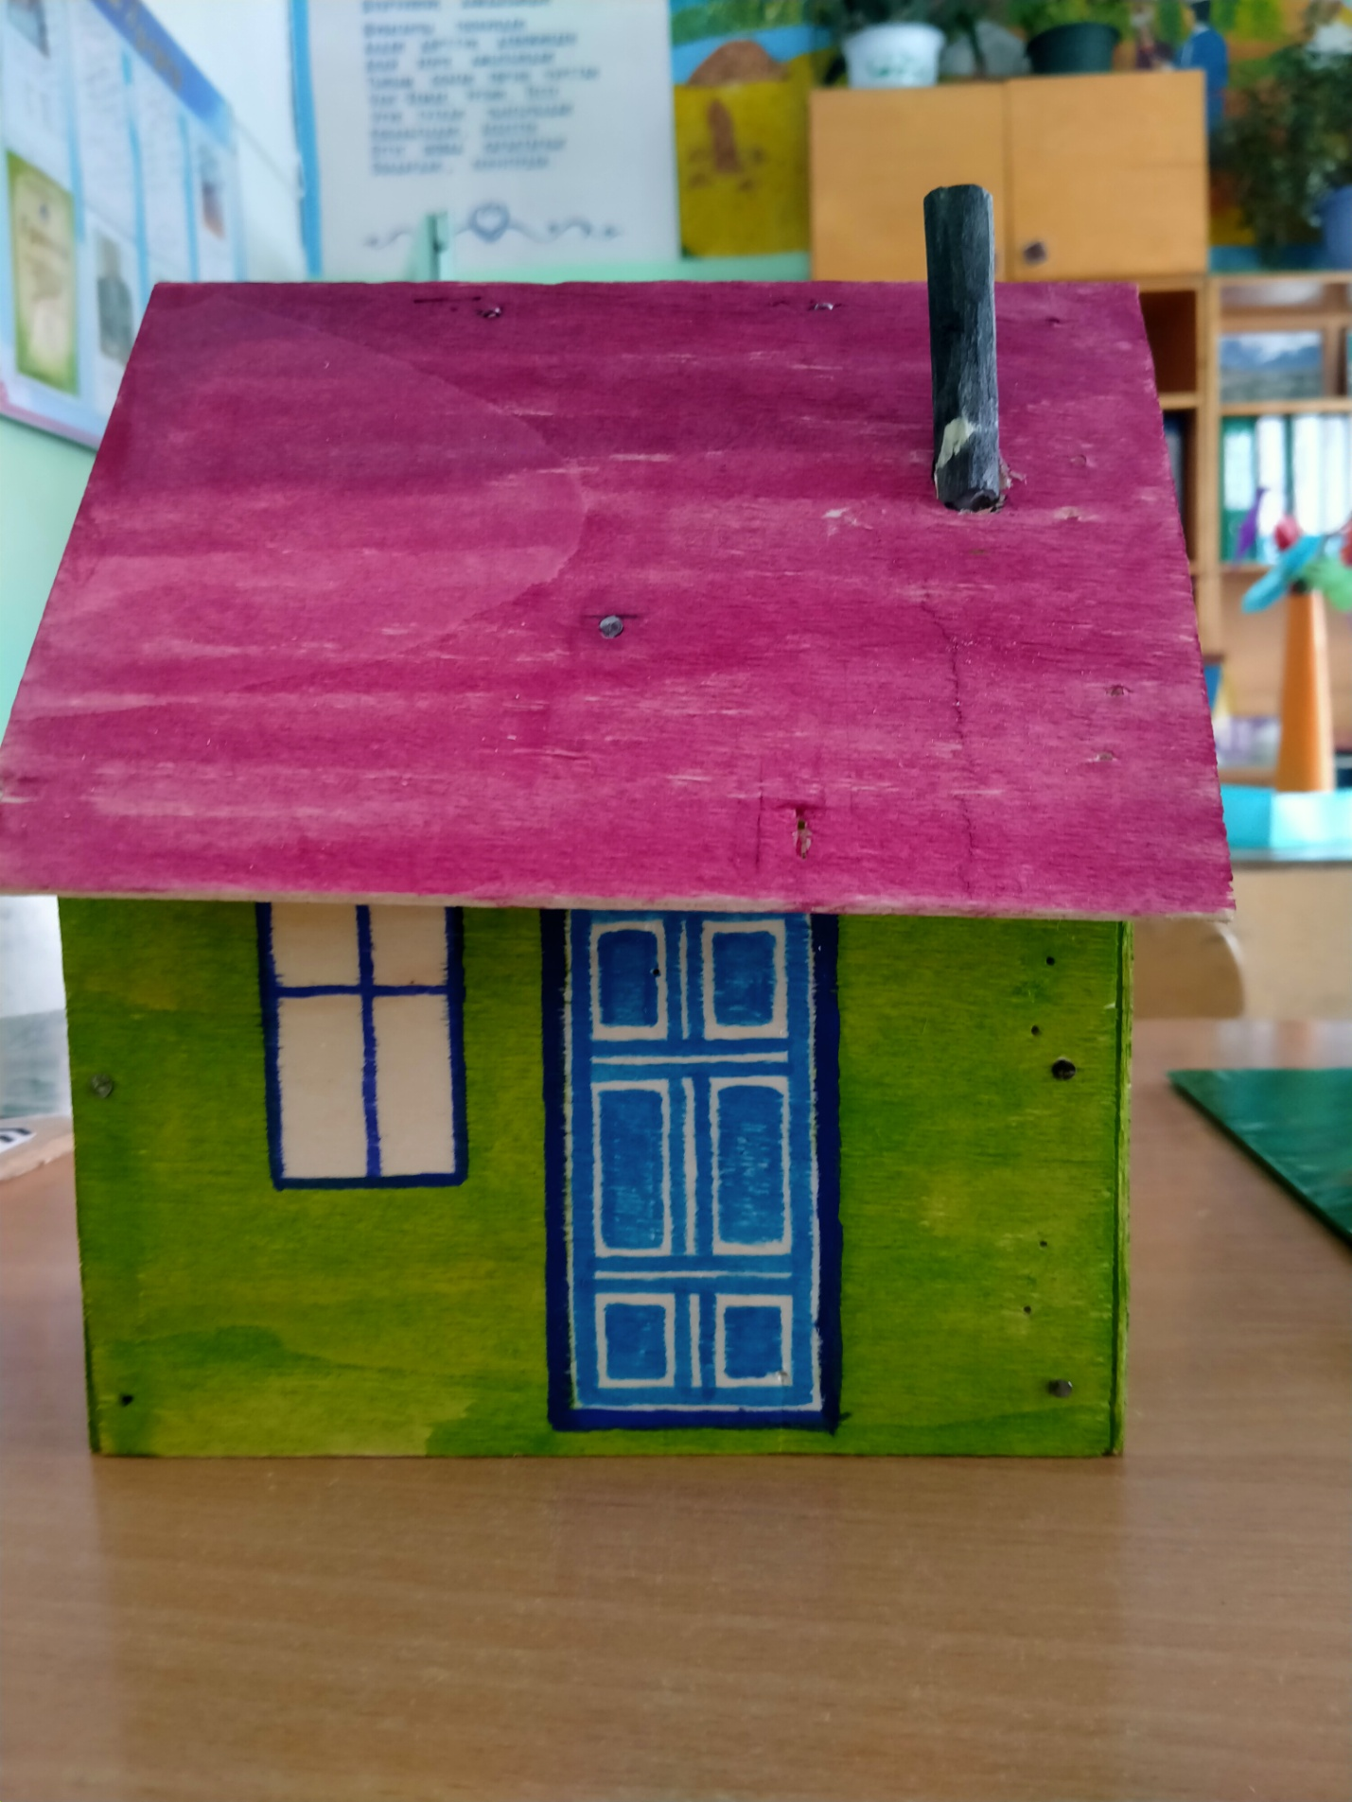

- Дизайнеры
